# Laboratorio 6: Resolver los problemas de los clientes más rápido con Copilot in Dynamics 365 Customer Service

## Ejercicio 1: Resumir casos

Copilot case resume le ayuda entender el contexto de un caso y resolver los problemas de los clientes con eficacia. El case summary incluye información clave como case title, customer, subject, product, priority, case type, y description.

1. Para navegar a su **Customer Service workspace**, vaya a **Power Platform admin center** con este enlace [**https://admin.powerplatform.microsoft.com**](urn:gd:lg:a:send-vm-keys).
2. Seleccione la pantalla **Environments** y seleccione **Customer Service Trial** environment.

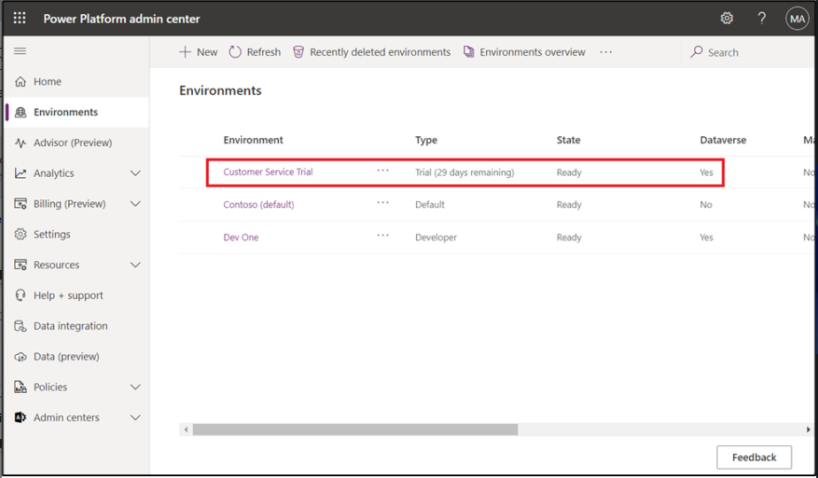

1. En la página **Customer Service Trial environment**, haga clic en **Environment URL**.

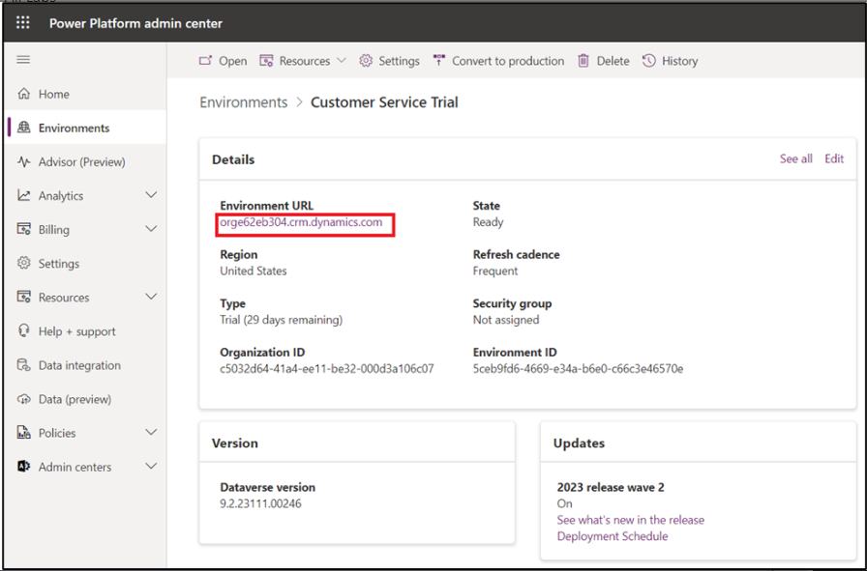

1. Se le navegará a **Customer Service workspace**. Si se le navega a la página Published app, seleccione **Customer Service workspace**.

Ojo: si el URL no le lleva a Customer Service workspace, cambie a la página al hacer clic en la pestañajunto a Dynamics 365.

1. Seleccione el **Customer Service Agent Dashboard**.

1. Seleccione uno de los casos enlistados en **Customer Service Agent Dashboard**.

1. Se aparece **Case summary** como un card en el case form. Cuando abre un case, se minimiza el **Summary** card por defecto.

1. Maximice la pestaña **Summary**.

1. Puede ver el case summary generado.

## Ejercicio 2: Redacte preguntas

1. Desde el **Customer Service Agent Dashboard** seleccione uno de los casos de muestra, por ejemplo, **A Mineral Build Up in Water Supply**.

Puede preguntar free-form questions justo como se los preguntaría a sus compañeros o supervisores que pudieran saber las respuestas.

1. En el panel **Copilot**, que se abre en la parte derecha de la pantalla, tecle [**What is mineral built up in water supply?**](urn:gd:lg:a:send-vm-keys) Y seleccione el ícono **Send**.

**Ojo**: el proceso de configurar Copilot puede llevar un poco de tiempo. Para optimizar su sesión de laboratorio, guarde su progreso y seguir a la siguiente actividad del laboratorio. Puede volver a este laboratorio una vez que se complete el Copilot setup para continuar donde lo deja.

1. Puede ver que **Copilot** ha respondido a su pregunta.

1. Puede preguntar más cosas como, what to do........ o cómo arreglas un problema de obstrucción en el smart brew system o [**What to do if water doesn't come consistently in smart brew system?**](urn:gd:lg:a:send-vm-keys) Y haga clic en el ícono **Send**. **Copilot** dará respuestas a sus preguntas.

1. Con **Copilot**, puede tomar varias acciones:
   * **Preguntar una pregunta directa**: Copilot muestra una respuesta más relevante desde knowledge sources que su organización ha hecho disponible.
   * **Preguntar preguntas de seguimiento de turnos**: Si la respuesta de Copilot no le parece útil, puede preguntar preguntas de seguimiento y guiar a Copilot de una manera más natural y conversacional.
   * **Preguntar a Copilot para intentar una mejor respuesta**: Copilot también puede reformular las repuestas basadas en orientación.

Por ejemplo, **tecle**, [**Can you summarize your response?**](urn:gd:lg:a:send-vm-keys) o [**Can you attempt a response providing details for each of the steps you mentioned?**](urn:gd:lg:a:send-vm-keys)

1. Si está satisfecho con la respuesta que Copilot proporciona, puede usar la respuesta entera o una parte de ella para responder a la pregunta del cliente:
   * Copie una parte de la respuesta del Copilot en su chat o léalo en una conversación verbal. Seleccione el ícono **Copy** para copiar la respuesta entera al clipboard.

**Ojo**: Cuando está en una conversación de mensajes digitales activas, seleccione **Send to customer** para abrir una ventana de editing donde puede revisar la respuesta y mandárselo al cliente. También puede cambiar los keywords del cliente para pedir al Copilot que genere una respuesta más adecuada.

1. Seleccione **Check sources** para ver el knowledge base o enlaces de website por los cual Copilot derivó la respuesta. Puede usar esta información adicional como un recurso o compártala con el cliente.

1. Haga clic en le enlace y entonces puede ver el contenido en la parte izquierda.

1. Cierre la pestaña recién abierta. Aquí en este caso 'Troubleshooting Brewing Issues'.

1. Para valorar la utilidad de las repuestas de Copilot, seleccione thumbs-up o thumbs-down.

1. Después de que se acaba la conversación del cliente, o si quiere que Copilot ignore la conversación, seleccione **Clear chat** en la parte superior del panel **Copilot**.

## Ejercicio 3: Redacte emails

1. Seleccione una pestaña **Write an email** en el panel **Copilot**.

1. En la página case overview, seleccione la pestaña **Related** y luego seleccione **Activities.**

1. Seleccione **+New Activity > Email**.

1. Cuando empieza a redactar un email, Copilot abre en el panel derecho y y presenta con cinco prompts y un prompt personalizado:
   * **Suggest a call**: Redacta una respuesta que sugiere una llamada con el cliente hoy o mañana.
   * **Request more information**: Redacta una respuesta que pide más detalles- del cliente para resolver el problema.
   * **Empathize with feedback**: Redacta una respuesta que proporciona una respuesta empática a un cliente que expresa una queja.
   * **Provide product/service details**: Redacta una respuesta que ofrece detalles o responde a las preguntas de los clientes sobre un producto o servicio particular.
   * **Resolve the customer's problem**: Redacta una respuesta que proporciona una resolución ---y pasos de resolución si corresponde ---al problema del cliente.
   * **Custom**: Le permit poner su propio prompt para la respuesta.

1. Seleccione **Resolve the customer's problem** desde la lista predefinida de prompts.

1. Como puede ver, Copilot ha generado una segerencia.

1. Ahora puede revisar la respuesta. Haga cualesquiera cambios necesarios, y luego seleccione **Copy to email** para copiar la respuesta entera a su draft. O seleccione parte de la respuesta y use el menú del clic derecho para copiar y pear la selección.

1. Response ahora está disponible en body part en la parte izquierda.

1. Ahora puede mandar el email o guardarlo.

